学校代码： 11059
学 号： 1404011038



Hefei University
毕业设计（论文）
BACHELOR DISSERTATION

论文题目： | 敏捷收发平台的设计与实现--入网流程前
 | 端管理及测试子系统
学位类别： | 工学学士
学科专业： | 计算机科学与技术专业
作者姓名： | 姚存青
导师姓名： | 何立新
完成时间： | 2018年5月

本科生毕业设计（论文）诚信承诺书

本人慎重承诺和声明：
我承诺在毕业论文撰写过程中严格遵守学院及系部有关规定，恪守学术规范，在指导教师的安排与指导下独立完成所规定的毕业论文工作，决不弄虚作假，不请别人代做毕业论文或抄袭别人的成果。所撰写的毕业论文是在指导老师的指导下自主完成，文中所有引文或引用数据、图表均注解并说明来源，如有违规行为发生，我愿承担一切责任，接受学院及系部的处理。

学生（签名）：

2018 年 6 月 3 日

敏捷收发平台的设计与实现——入网流程前端管理及测试子系统

中 文 摘 要
随着计算机软件等相关行业的快速发展，一段段应用代码开发，测试，上线，问题跟踪和回馈等一系列过程，随之而来的耗费了大量的人力精力， 在这个环境下诞生了敏捷验收发布平台，用于解决代码频繁发布带来的问题，将软件工作的相关人员从大量重复性工作解放出来。
本系统集成 ruby自动化脚本语言，主要功能是能够对配置并访问不同的 URL，并通过自动化用例执行自动化测试。该系统中主要包含入网流程模块和自动化功能测试模块两个模块。入网流程管理是对上线流程的总体控制。自动化测试是使用ruby脚本为不同系统自动运行测试用例，而无需测试人员执行大量重复点击测试。
本文主要讲述入网流程管理的工作流程经过计划性的提交交付物进行评审，向各个不同的负责人分派任务，直到任务被全部处理完成，入网流程结束；自动化测试通过执行用例来执行脚本，模拟人工操作系统并完成自动化测试。
本文系统经过测试，功能较为完善，界面友好，使用方便，具有较好的实用价值。
关键词：入网流程；自动化用例；自动化计划；自动化测试

Design and Implementation of Agile Transceiver Platform - Front-end Management and Test Subsystem of Network Access Process

ABSTRACT
With the rapid development of computer software and other related industries, a series of processes such as application code development, testing, on-line, problem tracking and feedback, etc., has consumed a lot of human energy, resulting in agile acceptance in this environment. The publishing platform is used to solve the problems brought about by the frequent release of the code and liberate the relevant personnel of the software work from a large number of repetitive tasks.
This system integrates the ruby ​​automation scripting language. The main function is to be able to configure and access different URLs and perform automated tests through automated use cases. The system mainly includes two modules: network access process module and automatic function test module. Network access process management is the overall control of the on-line process. Automated testing is the use of ruby ​​scripts to automatically run test cases for different systems without requiring the tester to perform a large number of repeated click tests.
This article mainly describes the workflow of the network management process. After the planned submissions are submitted for review, tasks are distributed to various responsible persons until the tasks are completely processed and the network access process ends. Automated testing implements scripts by executing use cases and simulates the manual Operating system and complete automated testing.
The system of this article has been tested, features more perfect, friendly interface, easy to use, and has good practical value.
KEY WORDS: network access process; automation; use cases; testing

目 录

中 文 摘 要 I
ABSTRACT II
目 录 III
第一章 绪论 1
1.1 课题的来源及意义 1
1.2 课题主要研究的问题 1
1.3 系统设计的目标及基本思路 1
1.3.1 设计目标 1
1.3.2 基本思路 1
1.4开发环境与相关技术介绍 2
1.4.1 开发环境 2
1.4.2 开发工具 3
1.4.3 开发技术 3
第二章 系统分析 4
2.1 需求分析 4
2.1.1系统业务需求 4
2.1.2系统用户需求 5
2.2 可行性分析 5
2.2.1 技术可行性 5
2.2.2 经济可行性 6
2.2.3 社会环境可行性 6
第三章 系统总体设计 7
3.1 总体架构设计 7
3.1.1 系统总体架构 7
3.3.2 系统技术架构 7
3.2 功能模块 8
3.3 数据库设计 13
3.3.1 E-R图 13
3.3.2 入网流程管理 14
3.3.3 自动化功能测试 16
第四章 详细设计与实现 19
4.1入网流程管理模块 19
4.2 自动化功能测试模块 22
第五章 系统测试 27
5.1 测试过程 27
5.2 测试结果 27
结 论 33
参考文献 34
致 谢 35

第一章 绪论

1.1 课题的来源及意义
随着网络时代的到来，计算机行业的快速发展、软件的广泛应用、系统环境（开发、Test、Stage、生产环境等）的多样化，系统发布工作大幅增加，网站的版本发布频敏，整个发布过程需要许多团队通力合作，发布前，多个代码分支合并回主干可能会发生冲突（conflict），预发布验证也会带来风险。
在不同的环境中进行更改需要很长时间，并且这些更新在生产环境中保持同步。每次更新都必须从头开始，时间和人力成本飙升。应用程序功能的范围从一段程序代码到生产环境中可用的服务，通过一系列过程（如开发，测试和部署）。
因为手动流程容易发生错误，而且成本高，花费时间也多。减少或消除手动、半自动化脚本，实现应用变化的标准化、优化和加速。这就催生了一种敏捷发布的技术手段，这种企业级持续交付解决方案，通过对应用进行编排，在开发、测试与生产环境中推广，用于创建、测试并自动化执行复杂应用的发布任务。
研发部门包括多样化的工作团队，分别负责代码、数据和内容，涉及整个应用开发生命周期中的所有阶段，每个团队都有自己不同的需求。通过敏捷验收发布平台可以解决这个问题。

1.2 课题主要研究的问题
（1）入网流程计划启动生成主任务，主任务根据什么规则分派子任务？
（2）使用ruby脚本来自动化测试，该脚本采用什么原理和如何编写？

1.3 系统设计的目标及基本思路

1.3.1 设计目标
本系统主要应用于软件公司项目管理，根据应用背景，本系统的设计目标：实用性、可执行性、准确性。

1.3.2 基本思路
本系统管理代码上线流程，上线需要经历的整个生命周期或者是一次自动化测试所需要的执行的用例采用“计划”的概念，“计划”贯穿整个系统，在流程管理模块，通过新增计划，启动计划（通过用例集分类生成流程任务，在流程任务中，可以手工处理，也可以发起自动化来生成结果），自动化测试模块，集成了自动化测试的组成部分和所需要的环境，通过执行自动化计划来执行实际用例，用例就是测试自动化的一步步操作，用例又是通过控件组件来组成的，运用到ruby脚本的编程技术，ruby脚本是相对比较简单的脚本语言，解决了测试人员编程能力不强的确定，增加了可执行性。
开始更改计划。系统将自动生成一个验收任务，其中验收任务的名称是根据 “计划名称_接受任务类型。“默认处理状态为新建”，验收任务类型为必选，包括：功能验收，性能验收，BOSS验收和调试验收，处理程序是可选的，如果选择了处理程序，在接受任务的生成中，相应的处理程序会自动发送文本消息提醒，消息的内容为： “尊敬的: xxx， xxx在yyyy-MM-dd hh: mm: ss给您分派了回归验收任务/性能验收任务/BOSS验收任务/开通验收任务，请您及时处理！”验收任务可以修改和删除，修改的时候也只能修改验收任务类型和处理人这两个字段。 开始更改计划时无需分配任务。计划成功启动后，变更计划的状态将自动更改为处理中。
自动化环境验证：选择一些专门用于验证环境的用例来启动自动验证，以确定编译是否已成功发布。功能验收任务自动化环境验证，平台会自动选择用途是”自动化验证”的用例集,平台自动创建计划，生成任务，然后发起自动化，自动化任务执行完成后返回执行结果如果验证失败则平台会自动发送短信通知功能验收和发布团队,再次编译发布。短信内容: “您好, xxx功能验收自动化环境验证失败，请相关人员及时处理！”，如果自动验证通过，平台将自动创建一个计划，生成任务，然后启动自动化，以自动执行“回归用例”用例的任务集。完成后返回执行结果，并对失败的用例执行两次。

1.4开发环境与相关技术介绍

1.4.1 开发环境
敏捷快捷验收平台的开发，需要较为复杂的环境和技术，本质上都是现在软件行业大量使用的较为成熟的环境搭建和技术。
（1）开发语言：JAVA
（2）操作系统：Microsoft Windows 7
（3）Web服务器：TOMCAT 7.0
（4）数据库：Oracle
（5）JDK版本：JDK 1.8.0_121

1.4.2 开发工具
系统所使用的开发工具，前端开发使用Sublime Test3，可以高亮显示，多种配色，支持扩展多种插件，格式化代码，编写时，可以一目了然的分辨代码片段；后台开发工具是常用的eclipse。
（1） Eclipse
（2）网页设计：Sublime Text

1.4.3 开发技术
- JAVA
JAVA是现在广泛应用于编写后台代码的语言，随着计算机行业的蓬勃发展，与JAVA一样拥有强大的编程语言，除了C++，还兴起了Python语言，但不管怎么说，语言之前都是有想通性的。
- 前端框架Bootstrap
前端使用Bootstrap框架，该框架可以很好的简化代码编写，其中有多种组件可以直接引用。响应式设计已经成为移动互联网时代网页设计和开发的基本要求。
- 数据库Oracle

Oracle数据库是目前广泛应用的数据库管理系统，作为分布式数据库，它实现分布式处理功能。它是最流行的客户端/服务器（C / S）或浏览器/服务器（B / S）体系结构数据库之一。第二章 系统分析

2.1 需求分析
用户注册登录系统，进入入网流程管理模块，新建计划，上传交付物评审，启动计划分派任务，编译发布内容，最终总结报告。
系统用例图如图所示：
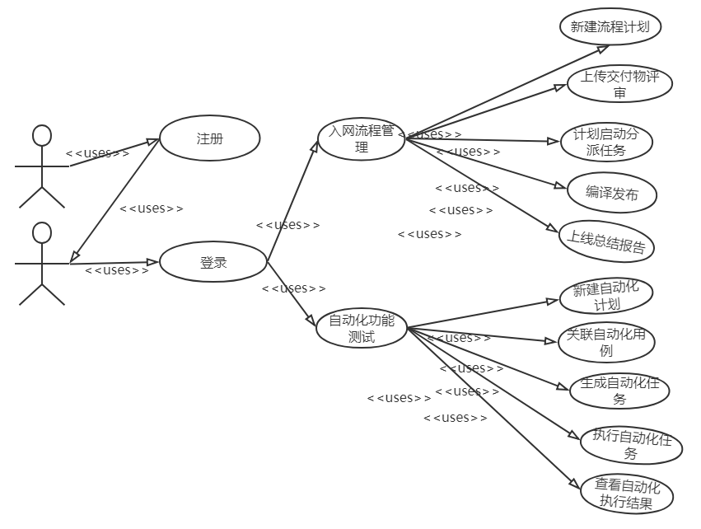
图2-1系统用户用例图

2.1.1系统业务需求
- 入网流程管理：
整合入网测试、平台变更验证、性能测试的流程到入网验收平台中，并与需求功能测试流程全面贯通，版本交付实现电子化管理。真正实现从测试到上线的整个流程的线上管理，使整个上线过程平台化，一体化，智能化。
变更计划管理：管理变更计划，对变更计划进行增删改操作，上传交付物，生成验收任务。
入网验收：对变更计划生成的任务进行分派和处理。
变更评审：对上传的交付物进行评审。
问题跟踪：跟踪产生的问题。
- 功能测试：
用例库：管理用例，进而管理用例组与用例集，对自动化用例，手工用例，用例组和用例集进行增删改查。
用例模板：管理用例模板，对用例模板进行增删改查，从用例模板的基础上生成（手工）测试用例和自动化用例模板
用例组：用例组可关联用例。
用例集：用例集可以与用例，用例组和用例集相关联。
自动化用例库：管理自动化用例，对自动化用例模板，自动化用例进行增删改查。
自动化用例：添加，删除和修改自动用例。
自动化用例模板：可生成自动化用例。
自动化执行管理：管理任务的自动化执行，对自动化任务进行增删改查，执行，定时执行，重复执行。
自动化执行计划：管理自动化执行计划，对自动化执行计划的增删改查，关联用例，生成任务。
自动化执行任务：管理使任务自动化，终止任务自动化并重新运行任务。
自动化任务结果：呈现并生成关于执行自动化任务的报告。
自动化基础建设：自动化用例的基础。
控件管理：管理控制，添加，删除和检查控件。
组件管理：管理组件，添加，删除和修改组件。 用例由控件与组件组成。
自动化环境管理：管理自动化的执行环境。

2.1.2系统用户需求
能够整体监控上线过程，并及时通知相关人员，提高整个上线过程的效率，能够自动检测各系统中存在的不足，并发现问题，提交给开发人员，由开发人员进行修复，能够简化工作量，不在重复性工作中浪费时间，在开发时，能够人性化的站在用户角度，使用户体验流畅，舒适，操作简单。

2.2 可行性分析
敏捷收发平台应用于软件行业的管理类系统，从代码的开发，测试，到上线整个过程的管理，同时集成自动化测试，减轻测试人员的工作，下面从技术可行性、经济可行性，社会环境可行性三个方面进行分析

2.2.1 技术可行性
本系统采用的开发工具与技术，都是软件应用市场上较为成熟的，自动化测试采用ruby自动化脚本语言编写，该脚本语言编写较为简单，能够使无编程能力的测试人员编写脚本，在技术上可行。

2.2.2 经济可行性
本系统采用的开发工具都是免费的或破解的，引用的框架都是开源代码，该系统为软件公司的管理类项目，应用于本系统的公司给予投资，在经济上是可行的。

2.2.3 社会环境可行性
随着软件行业的不断兴起，例如：大数据分析，人工智能，云技术等，所有代码的编写都能够应用到代码管理，自动化测试，社会环境人们越来越离不开软件，计算机也提高了人们的生活质量，不再人工的处理复杂的逻辑，将这些统统交由计算机去处理，社会环境是可行的。

第三章 系统总体设计

3.1 总体架构设计

3.1.1 系统总体架构
系统大致分为两个子系统：入网流程管理和功能测试（又称自动化测试）。
- 入网流程管理子系统：
入网验收流程包含交付物评审、验收环境发布、入网验收、变更评审、生产发布、生产验证、上线总结等流程，主要是将上线管理员上线变更计划管控，对接外部分，接收各类生产上线变更要求，审核上线交付物是否完整，派发验收任务，组织上线评审，测试管理员接收验收测试任务，根据任务选定测试范围，派发测试用例到测试执行人员，汇总测试执行人员测试结果，输出测试报告，按任务执行自动化和手工用例，手工用例要填写测试结果这一过程的全部工作集成到平台上执行。
- 自动化测试：
功能测试用例整体功能包括：用例模板、测试用例、组件、自动化用例模板、自动化用例、计划等功能。用例模板包括该用例的基础信息以及因子描述。测试用例由不能实现自动化的用例模板根据因子填写参数后生成。组件信息包括前台UI接口类组件、后台进程类组件，当用例模板关联组件后即成为一个自动化用例模板，测试人员输入特定数据并成为自动化使用案例。多个自动用例可以组合成一个自动用例组。多个用例组或自动化用例可以组合成一组用例。测试人员可以自由选择自动化用例、用例组、用例集关联起来合并成一个自动化计划，多个自动化计划可以合并为一个计划组。

3.3.2 系统技术架构
在Windows操作系统环境下运用eclipse和sublime Text开发工具开发。
- Handlebars ：
通过对view和data的分离来快速构建Web模板。 它使用 “无逻辑模板”的思想，并在加载时进行预编译。 客户端执行代码时不需要编译代码，而是可以保证模板加载和运行的速度。
- Seajs：
SeaJS是一个JavaScript模块加载框架，符合CMD规范，可以实现JavaScript的模块化开发和加载机制。
- Spring：
Spring是一个开源的设计级框架。
- JPA：
用于简化数据库sql语句查询

3.2 功能模块
通过以上分析，我们可以看到这个系统主要是上线流程过程管理和自动化测试
- 入网流程管理模块图：
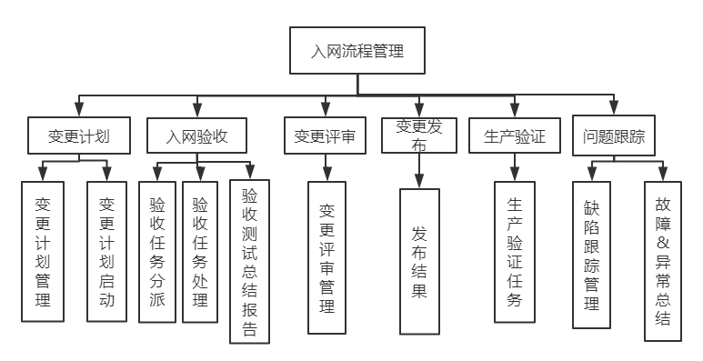
图3-1 入网流程模块图
入网流程包括主要功能模块有变更计划管理、变更计划启动、验收任务分派、验收任务处理、验收测试总结报告等，主要模块在详细设计中介绍。
- 功能测试模块图：

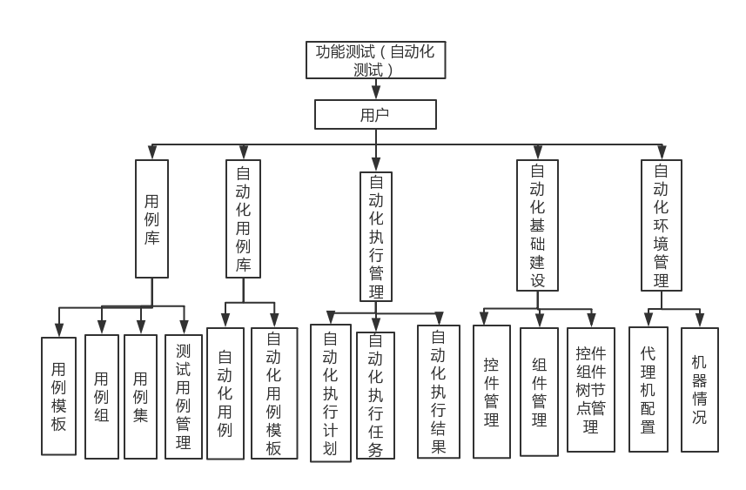
图3-2 功能测试模块图
功能测试模块包括自动化用例，自动化任务，自动化计划，自动化结果等。 每个模块由自动化测试组成。 自动化计划将自动化用例关联起来，生成任务，执行自动化用例并生成结果。
- 下图为模块流程图。
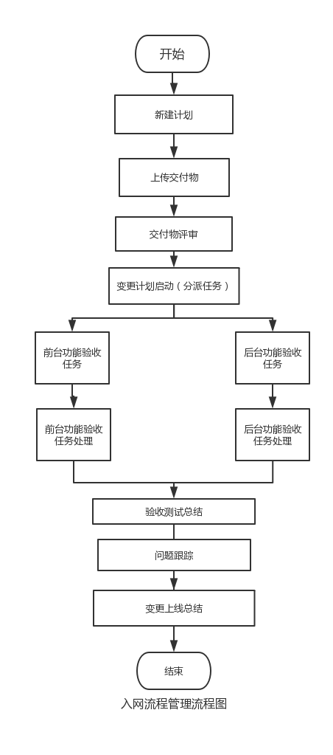
图3-3 入网流程管理流程图
入网流程管理通过新建计划，上传交付物评审，计划启动生成任务，处理任务得到结果，生成报告，总结本次上线流程。
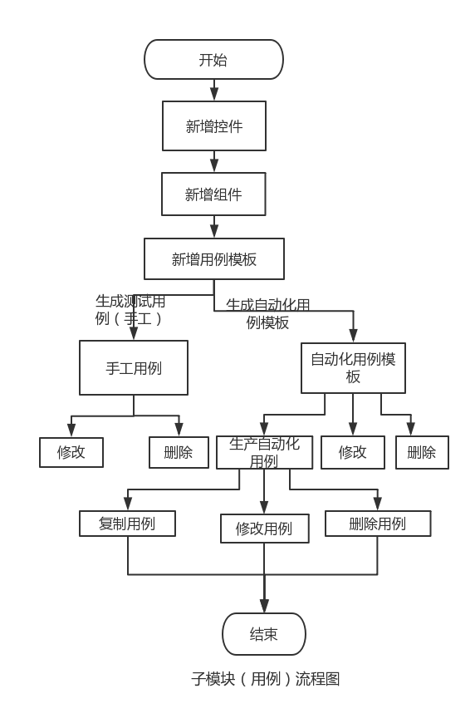
图3-4 功能测试用例流程图
用例需要通过控件组件生成，用例分为手工用例和自动化用例，均可增删改查。
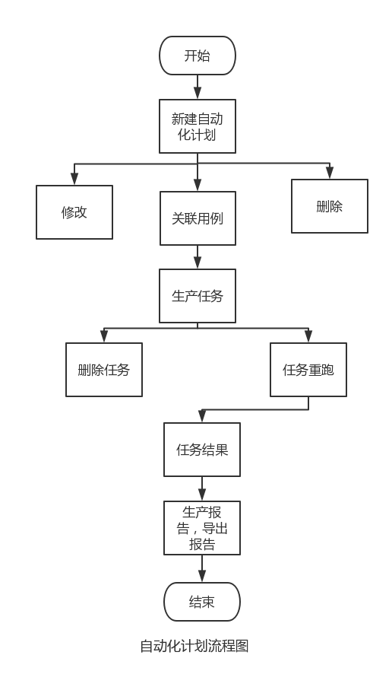
图3-5 自动化计划流程图
新建自动化计划，关联用例，生成任务进行处理，得到结果，生成报告导出查看。

3.3 数据库设计
数据库是按照数据结构来组织、存储和管理数据的仓库。本系统使用oracle数据库
Oracle数据库系统是目前世界上较流行的关系数据库管理系统，系统可移植性好、使用方便、功能强，适用于各类大、中、小、微机环境。它是一种高效率、可靠性好的 适应高吞吐量的数据库解决方案。

3.3.1 E-R图
E-R图也称实体-联系图，提供了表示实体类型、属性和联系的方法，用来描述现实事件的概念模型。入网流程部分这里主要介绍了，流程计划到启动计划的过程里联系，自动化功能测试部分主要介绍从计划到关联用例、生产任务、产生结果的连接关系，如下是入网流程部分E-R图和自动化功能测试部分E-R图。
- 入网流程部分E-R图
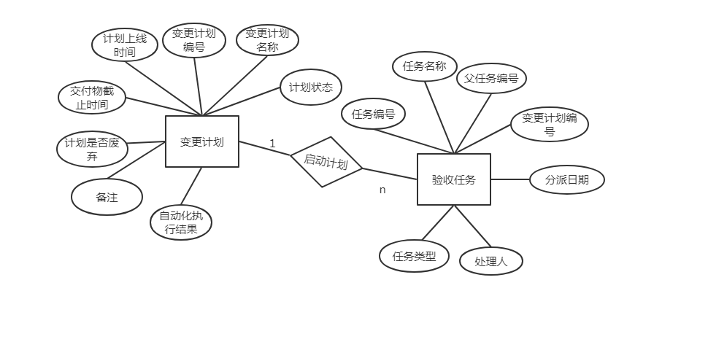
图3-6 入网流程部分E-R图
- 自动化功能测试部分E-R图
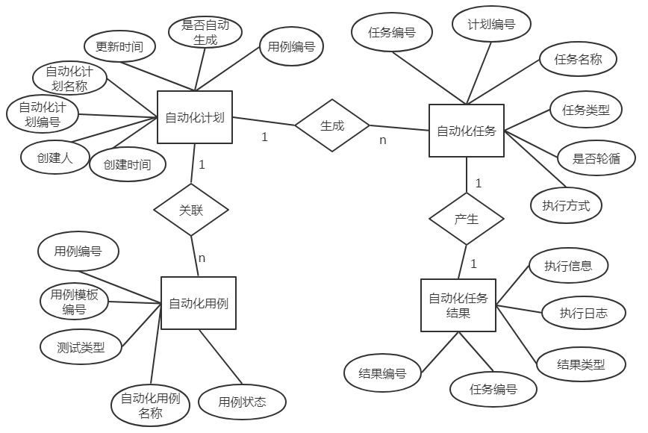
图3-7 自动化功能测试部分E-R图
根据对系统的分析，主要应用以下实体：

3.3.2 入网流程管理
表3-1 变更计划表
字段名 | 字段类型 | 是否为空 | 注释
ONLINE_PLAN | NUMBER(2) | 否 | 主键，变更计划编号
ONLINE_PLAN_NAME | VARCHAR2(200) | 否 | 变更计划名称
PLAN_STATE | NUMBER(2) | 是 | 计划状态
CREATE_OP_ID | VARCHAR2(200) | 是 | 创建人
CREATE_DATE | DATE | 是 | 创建时间
DONE_DATE | DATE | 是 | 完成时间
PLAN_DATE | DATE | 是 | 计划上线时间
RESULT | NUMBER(2) | 是 | 上线结论
REMARK | VARCHAR2(2000) | 是 | 备注
EXT_1 | VARCHAR2(20) | 是 | 扩展字段
EXT_2 | VARCHAR2(20) | 是 | 扩展字段
EXT_3 | VARCHAR2(20) | 是 | 扩展字段
SIGN | NUMBER(2) | 是 | 计划是否废弃
TYPES | NUMBER(2) | 是 | 类型
TIMELY | NUMBER(2) | 是 | 上线申请是否及时
IS_FINISHED | NUMBER(2) | 是 | 是否编译完成
AUTO_RUN_RESULT | NUMBER(2) | 是 | 自动化执行结果
FILE_UPLOAD_LAST_TIME | DATE | 是 | 交付物截至时间
CHANGE_PLAN_LASTTIME | DATE | 是
EXEC_FLAG | NUMBER(1) | 是 | 是否需要同步数据：1不同步，0同步
变更计划表用来存储变更流程中新建计划所产生的基本信息。在整个系统中，“计划”是一切的开始，变更计划表中字段包括变更计划名称，计划上线类型，交付物截止时间，计划上线时间，备注等可以在新增计划页面直接看到，但设计表结构时考虑到不删除计划的情况，又不启用计划的情况下设计了废弃计划的标志字段，在使用的过程中出现外围平台交互数据情况，需要通过外围平台的数据，因此编写定时扫描同步JOP时，设置标志位，判断计划是否需要同步，在表设计中一般尽量不设计外键，与相关表关联时，经常通过字段值相等的联表查询。与其相关的表还有计划产生的任务表、上传的交付物关联表等，这里只详细介绍较为重要的表结构。
表3-2 任务与子任务关系表
字段名 | 字段类型 | 是否为空 | 注释
TASK_ID | NUMBER(2) | 否 | 任务编号
TASK_NAME | VARCHAR2(200) | 是 | 任务名称
PARENT_TASK_ID | NUMBER | 是 | 父任务编号
ONLINE_PLAN_ID | NUMBER(2) | 是 | 入网流程计划ID
TASK_TYPE | NUMBER(10) | 是 | 任务类型
DEAL_OP_ID | NUMBER(12) | 是 | 处理人
ASSIGN_ID | NUMBER(12) | 是 | 分派人
ASSIGN_DATE | DATE | 是 | 分派日期
EXT_1 | VARCHAR2(200) | 是 | 扩展字段
EXT_2 | VARCHAR2(200) | 是 | 扩展字段
EXT_3 | VARCHAR2(200) | 是 | 扩展字段
DEAL_STATE | NUMBER(1) | 是 | 处理状态
ONLINE_PLAN_NAME | VARCHAR2(200) | 是 | 入网流程计划名称
任务与子任务关系表，是存放计划生成的主任务，主任务分派出来的子任务之间的关系。因为主任务与子任务所存在的字段属性完全相同，在设计表结构时，将其存储在一张表中，减少资源的浪费，我们通过“PARENT_TASK_ID”父任务编号是否为零来判断该任务是主任务还是子任务，增加处理人字段，原因在于分派任务是选择处理人，程序中通过短信邮件的提醒方式能够及时的提醒处理人，说到这里，不得不提下系统登录时的用户表，通过用户登录，将用户信息存放在系统用户表中，下拉框选择分派人时从用户表中查询出来供使用者选择，在设计表结构时，一般都会建立三个扩展字段，以便当时未考虑到的因素可便捷修改和使用，如果还不能满足需求，就只能在扩展字段的后面继续追加，属性字段任务状态是用来判断该任务的执行情况，是未执行、执行中还是执行完成。与其相关的表还有任务结果表，详细记录任务的执行结果，其中关联字段为任务的主键ID。

3.3.3 自动化功能测试
3-4 自动化任务表
字段名 | 字段类型 | 是否为空 | 注释
TASK_ID | NUMBER | 否 | 主键
PLAN_ID | NUMBER | 是 | 计划ID
TASK_TAG | VARCHAR2(40) | 是 | 任务编号
TASK_NAME | VARCHAR2(100) | 是 | 任务名称
TASK_TYPE | NUMBER | 是 | 任务类型
CYCLE_TYPE | NUMBER | 是 | 是否轮循
FAIL_FLAG | NUMBER | 是 | 是否跑失败用例
CYCLE_TIMING | NUMBER | 是 | 定时轮循方式
RUN_TYPE | NUMBER | 是 | 执行方式
TASK_RESULT | NUMBER | 是 | 任务执行结果
BEGIN_RUN_TIME | DATE | 是 | 开始执行时间
TIMING_RUN_TIME | DATE | 是 | 定时执行时间
END_RUN_TIME | DATE | 是 | 结束执行时间
SPEND_TIME | NUMBER | 是 | 总共耗费时间
RUN_TIMES | NUMBER | 是 | 轮循执行次数
INTERVAL_TIME | NUMBER | 是 | 轮循执行间隔时间
END_TIMES | NUMBER | 是 | 轮循执行结束次数
MACHINE_IP | VARCHAR2(20) | 是 | 执行机器IP
STOP_FLAG | NUMBER | 是 | 任务停止
SMS_TYPE | NUMBER | 是 | 短信通知
MAIL_TYPE | NUMBER | 是 | 邮件通知
PARALLEL_NUM | NUMBER | 是 | 并行数
DISTRIBUTE_NUM | NUMBER | 是 | 分布式执行数量
CREATOR_ID | NUMBER | 是 | 创建人ID
LAST_RUNNER | NUMBER | 是 | 最后执行人
CREATE_TIME | DATE | 是 | 创建时间
自动化任务表记录自动化计划关联用例后生成的任务信息，任务实际上执行自动化用例。在执行任务是设置了，多个执行方式，是否循环执行，循环多少次，在生成任务界面都可以直观的看到，任务执行时，也可以选择是否短信邮件通知提醒功能，在执行任务中途中由于一次执行的用例太多，执行时间太长，而这时又不想等待，需要重新关联较少用例能够短时间内看到执行结果，通过属性字段任务停止来实现，一般设计表，创建人和创建时间都是需要的，通过创建任务的人可以知道是谁分派了任务给分派人，以便来明确任务。

表3-4 自动化用例表
字段名 | 字段类型 | 是否为空 | 注释
AUTO_ID | NUMBER | 否 | 主键
TEST_ID | NUMBER | 是 | 对应测试用例ID
TEMP_ID | NUMBER | 是 | 对应用例模板ID
TEST_TYPE | VARCHAR2(40) | 是 | 测试类型
CASE_TYPE | NUMBER | 是 | 用例类型
AUTO_NAME | VARCHAR2(400) | 是 | 自动化用例名称
SYS_ID | NUMBER | 是 | 系统ID
SYS_SUB_ID | NUMBER | 是 | 系统子类ID
BUSI_ID | NUMBER | 是 | 业务ID
FUN_ID | NUMBER | 是 | 功能点ID
SC_ID | NUMBER | 是 | 场景ID
IMPORTANT | NUMBER | 是 | 重要等级
ENVIRONMENT_TYPE | NUMBER | 是 | 对应环境
STATUS | NUMBER | 是 | 用例状态
HAS_AUTO | NUMBER | 是 | 是否实现自动化
AUTO_DESC | CLOB | 是 | 自动化用例描述
PARAM_LEVEL | NUMBER | 是 | 参数等级
MAINTAIN_ID | NUMBER | 是 | 维护人ID
CREATOR_ID | NUMBER | 是 | 创建者ID
UPDATE_ID | NUMBER | 是 | 修改人ID
UPDATE_TIME | DATE | 是 | 更新时间
自动化用例表记录用例的核心信息，是系统运行的关键，实际上在执行时的环境关联环境表，用例表不可以直接新增，通过模板表来生成，所以属性字段中需要关联模板ID，系统的自动化功能测试模块可以建立任意能够访问系统用例，属性字段系统大类，系统子类用来确定访问系统，属性字段业务、功能点关联业务表，功能表，用来描述该用例是哪个系统下，哪个功能下，哪个业务的用例，能够明确细化结构，属性字段用例描述，是用来提醒该用例具体的实现功能。属性字段用例状态分为可用和不可用，表示该用例在使用过程中是否能够被关联，不可用用例，在任务中是不被执行的，语句查询时，过滤该状态，由于用例也是脚本代码编写，系统执行用例也是系统代码，在用例执行失败时，首先判断是用例本身脚本问题，还是开发代码问题
表3-3 自动化结果表
字段名 | 字段类型 | 是否为空 | 注释
RESULT_ID | NUMBER | 否 | 主键
TASK_ID | NUMBER | 是 | 任务ID
AUTO_ID | NUMBER | 是 | 自动化用例ID
GROUP_ID | NUMBER | 是 | 用例组ID
COLLECT_ID | NUMBER | 是 | 用例集ID
RESULT_TYPE | NUMBER | 是 | 结果类型
RUN_TYPE | NUMBER | 是 | 执行状态
SORT_NUMBER | NUMBER | 是 | 执行顺序
SORT_GROUP | NUMBER | 是 | 执行组
ENVIRONMENT_TYPE | NUMBER | 是 | 执行环境
BEGIN_TIME | DATE | 是 | 执行开始时间
END_TIME | DATE | 是 | 执行结束时间
RUN_INFO | CLOB | 是 | 执行信息
RUN_LOG | CLOB | 是 | 执行日志
FAIL_REASON | VARCHAR2(4000) | 是 | 失败原因
自动化结果表，记录自动化用例的执行结果，自动化功能测试模块，执行自动化用例产生的结果信息主要存储在结果表中，因执行用例所需要环境关联执行环境表，执行状态用来表示结果中执行成功还是失败，执行信息和执行日志一般都是字符较大，存储内容较多，所以设计表结构时，用的数据类型是CLOB，

第四章 详细设计与实现

4.1入网流程管理模块
- 变更计划管理：
管理上线计划，该页面可对计划进行新增，修改，废弃，取消，发送通知；当计划上线时，先新增一个计划（可修改，废弃，取消），发送通知通知相关人员。
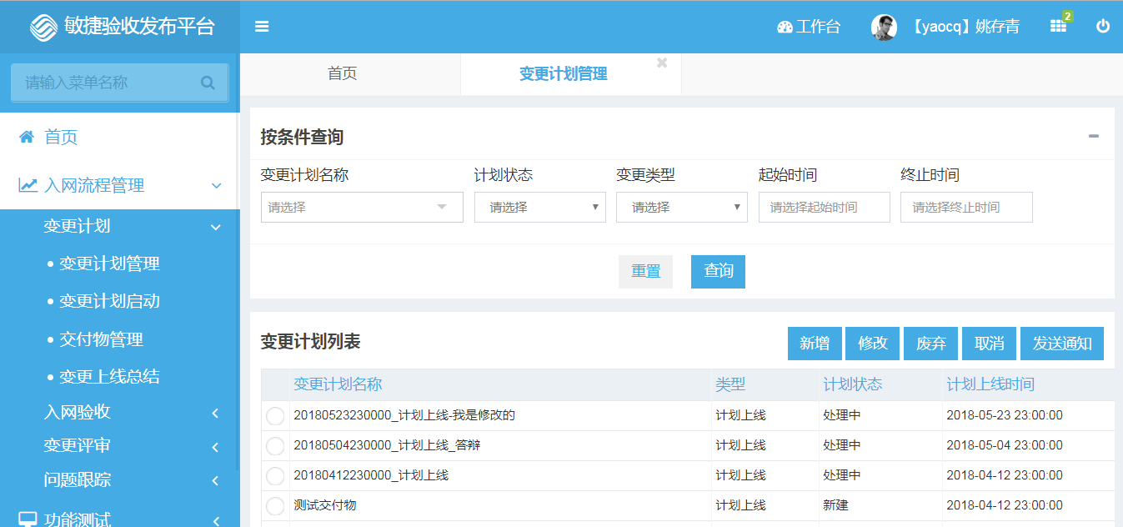
图4-1 变更计划管理界面
- 交付物管理：
当已新建上线计划时，需要上传交付物，对本次计划上线需要完成的交付物进行提交，当上传交付物后，后续人员将对交付物进行评审，若交付物来源不符合，可以驳回交付物
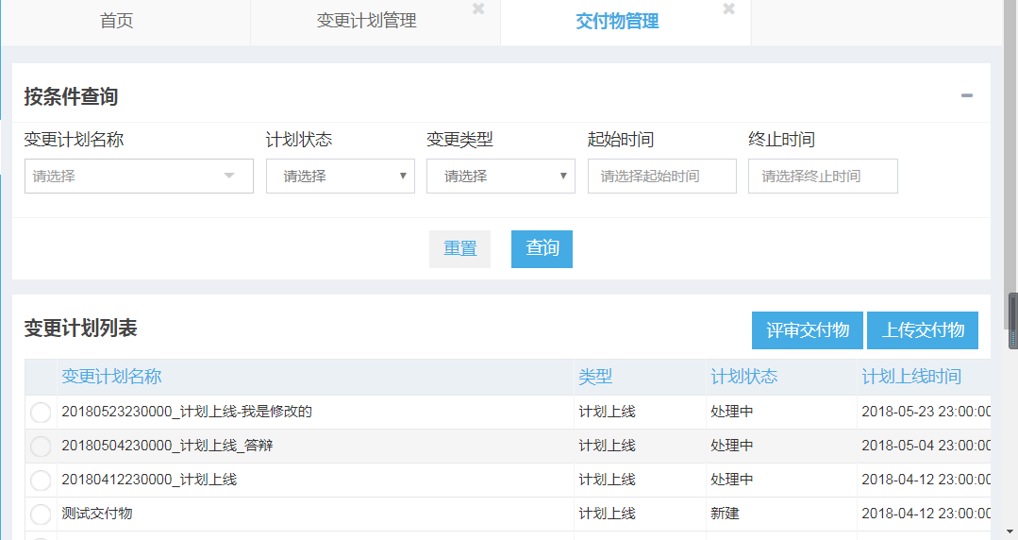
图4-2 交付物管理界面
- 变更计划启动：
当已存在新建的计划，通过启动计划来进行分配任务，验收任务类型分为前台验收任务处理，后台验收任务处理，通过入网验收菜单下页面可以找到相应的任务，任务分配的规则:通过不同类型的用例集来生成相应验收任务，不同的用例集可以在功能测试下用例集菜单页面查看。
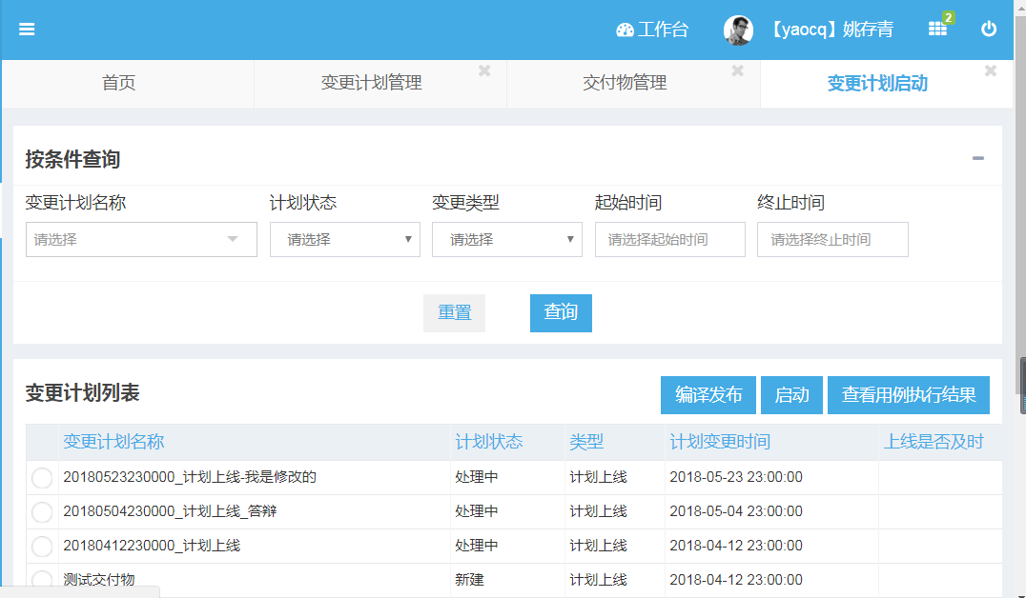
图4-3 自动化计划启动界面
- 验收任务分派：
该页面显示计划启动的所有任务（主任务，子任务），主任务可以在入网验收->验收任务处理页面看到所有的主任务，选择主任务可以通过子任务分派功能按钮查看该主任务下的所有子任务，可对子任务进行增删改查操作。
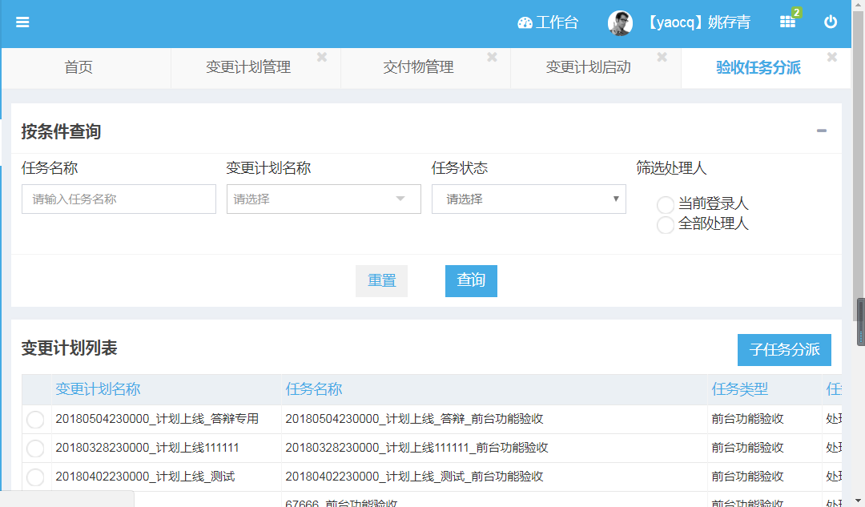
图4-4 验收任务分派界面
- 验收任务处理-前台功能验收任务处理：
由计划启动和子任务分派而来的前台功能验收任务处理，通过页面功能按钮发起自动化，提交结果，查看任务结果
发起自动化（自动化测试）：解析用例集所关联的用例，在远程机器上执行自动化用例，也可以手动提交结果结束该任务，提交自动化任务编号来同步自动执行结果和手动提交的结果，查看任务结果是查看该计划下的所有任务结果。
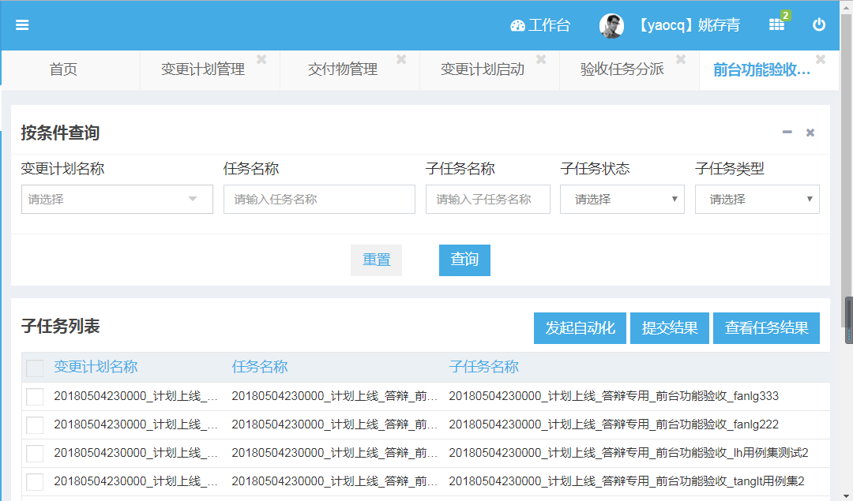
图4-5 前台验收任务处理界面
- 变更上线总结：
当计划下的所有任务都已结束，这时可以提交变更上线总结，总结该次计划上线，方式有文本编辑和文件上传
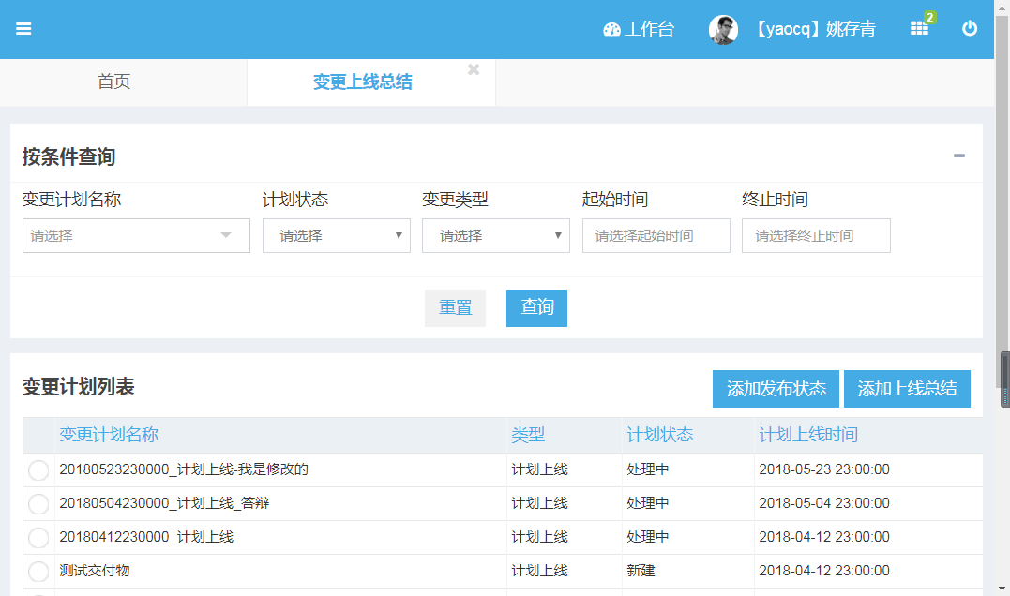
图4-6 变更上线总结界面

4.2 自动化功能测试模块
- 用例模板：
通过用例模板可以生成测试用例（手工用例）、自动化用例模板，手工用例是测试人员需要手动测试的用例，自动化用例模板可以进一步生成自动化用例，可自动执行的用例。
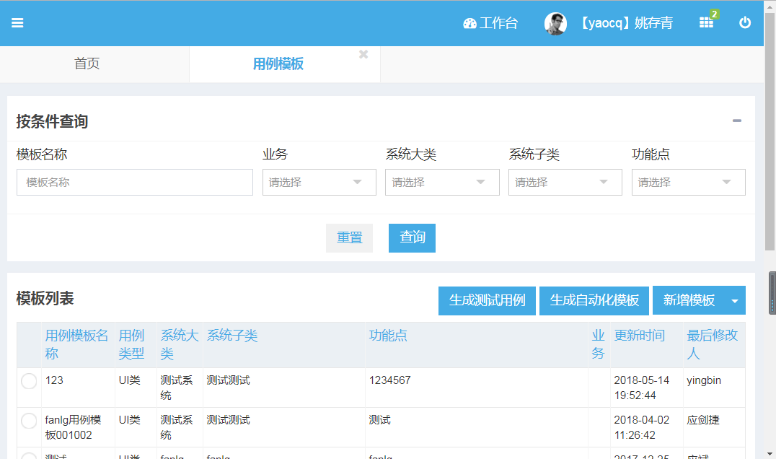
图4-7 用例模板界面
- 测试用例管理：
管理测试用例（手工用例），对不能进行执行自动化用例的用例，可以通过手工操作。
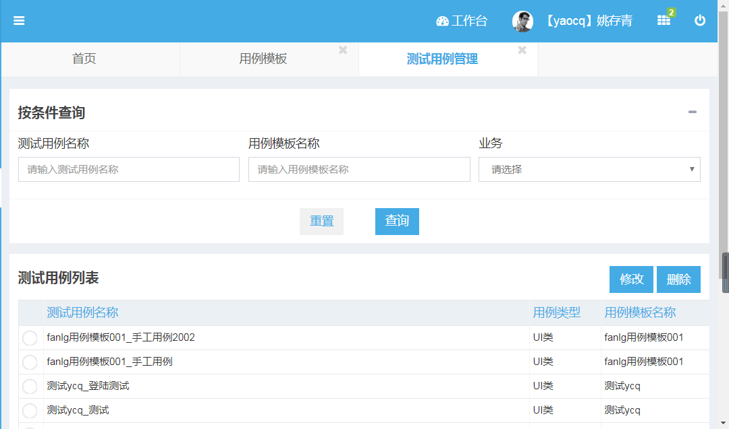
图4-8 测试用例管理界面
- 自动化用例：
由自动化测试模板生成的自动化用例，是用户表达想要去测试模块的具体体现，通过执行自动化用例，实现自动化测试。
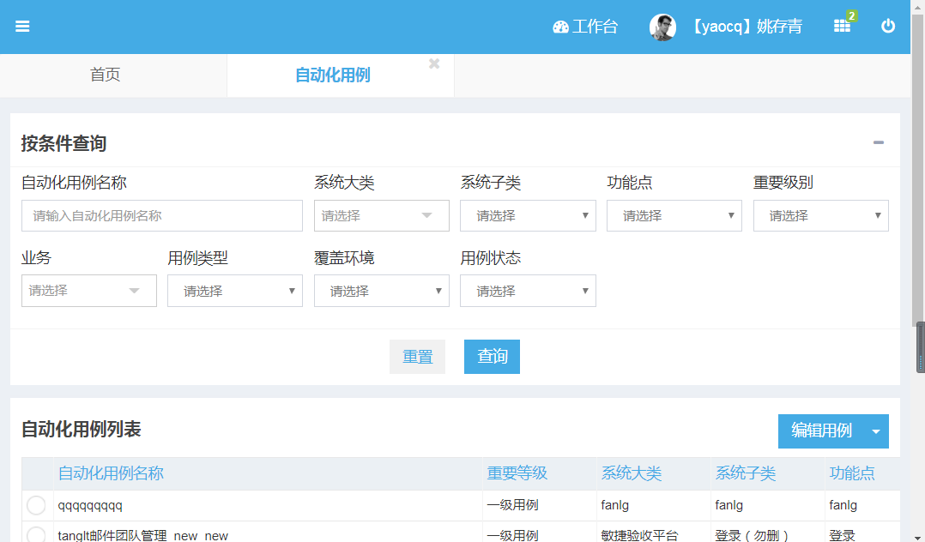
图4-9 自动化用例界面
- 自动化执行计划：
新建自动化计划，通过计划关联自动化用例，通过生成任务功能按钮选择计划，选择执行机器，生成自动化任务，自动化任务执行自动化用例，实际上我们的最终目的就是执行自动化用例，完成自动化测试，减少人工操作，把大量的重复工作交由计算机本身来操作。
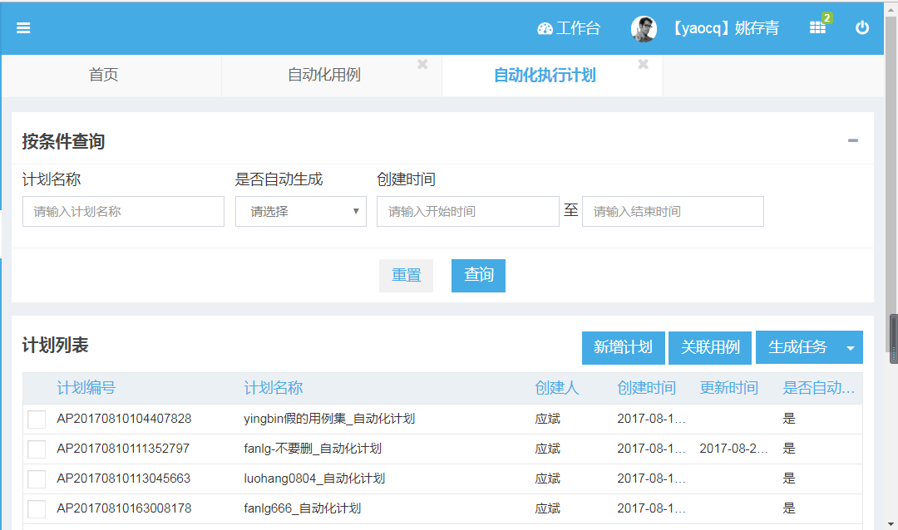
图4-10 自动化执行计划界面
- 自动化执行任务：
由关联用例的计划生成的自动化任务，可以实现任务的重跑、删除、停止等操作，自动化任务的实现解决了测试人员的重复工作。
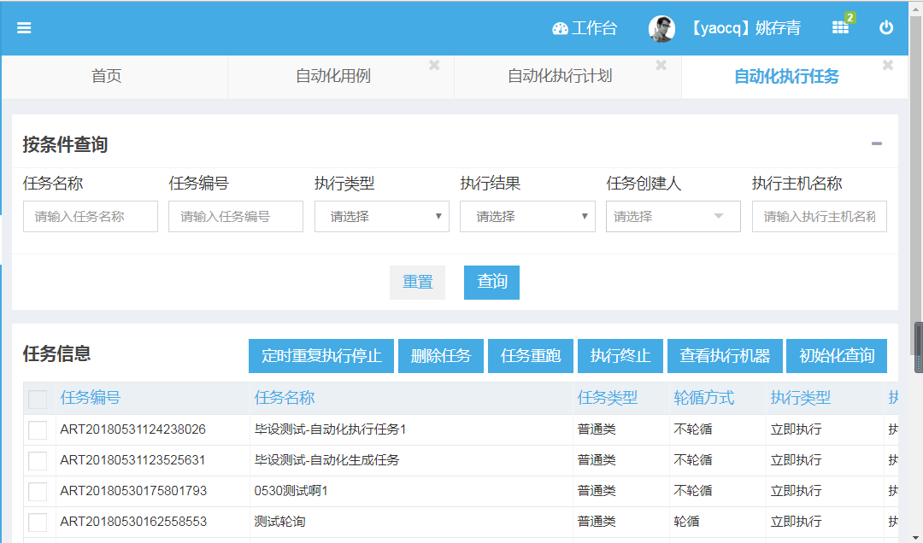
图4-11 自动化执行任务界面
- 自动化执行结果：
通过自动化任务的实现产生该次任务的结果，测试人员通过任务的结果来判断用例的执行情况，通过执行结果也可以看出测试模块的功能是否实现。
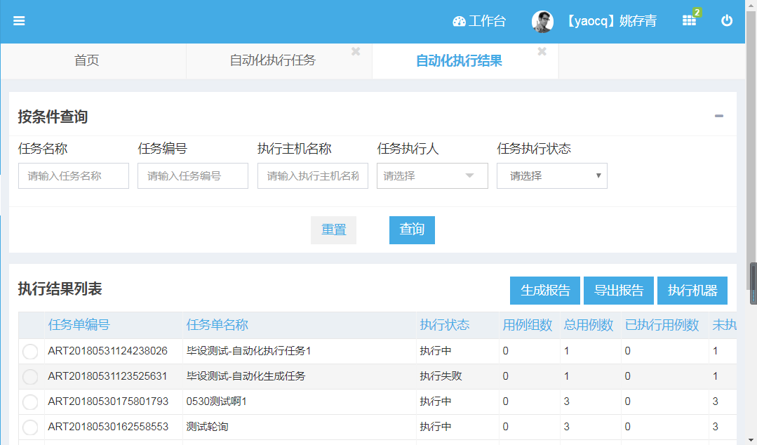
图4-12 自动化执行结果界面
- 代理机配置：
对跑自动化任务的执行机器管理，配置机器的基本信息（IP地址），对机器进行增删改查操作，再机器上布置自动化工具，使其能够执行自动化任务（用例）。
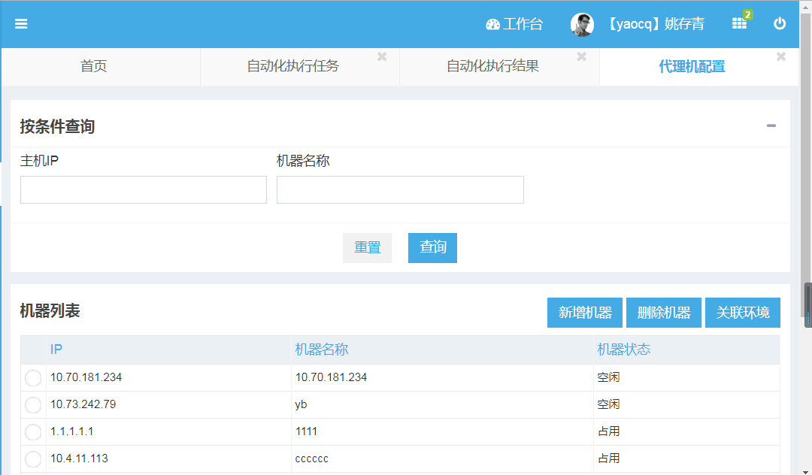
图4-13 代理机配置界面

第五章 系统测试

5.1 测试过程
在系统测试的过程中，主要实现自动化测试的功能与实现是否符合预期值，是否能够自动测试。

5.2 测试结果
（1）系统主界面
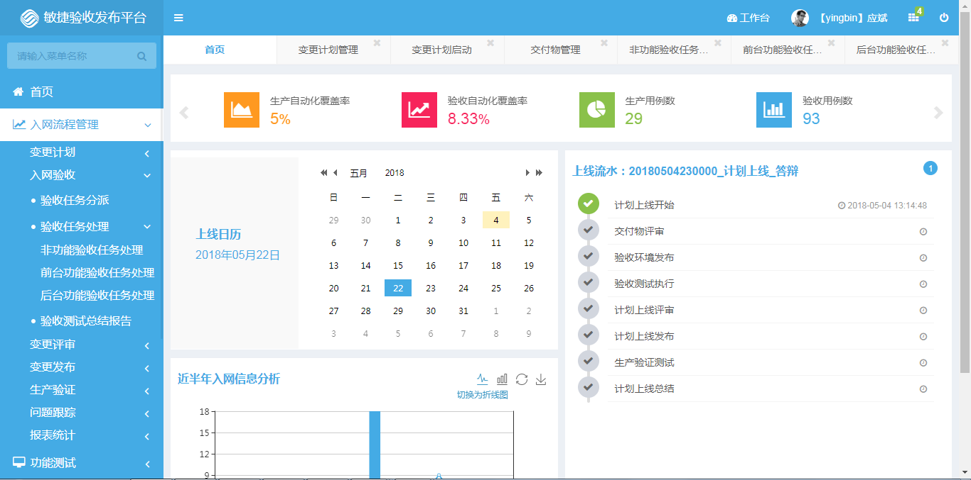
图5-1 系统主界面
显示整个入网流程计划运行的过程并总体概览近半年入网信息的分析。当用户点击头像时，可选择退出系统。
以下测试主要功能页面：
- 自动化计划：
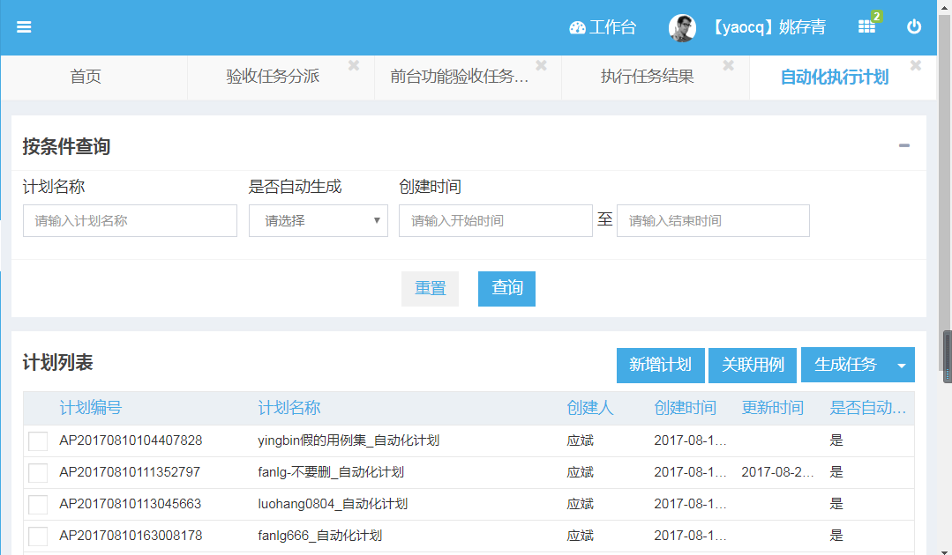
图5-22 自动化执行计划
测试新增自动化计划：点击新增自动化计划，填写计划名称，点击保存。
测试过程：新增自动化计划
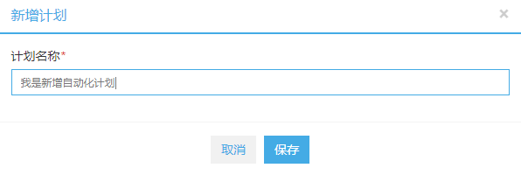
图5-23 新增自动化执行计划
查询新增条目：测试通过，如下图
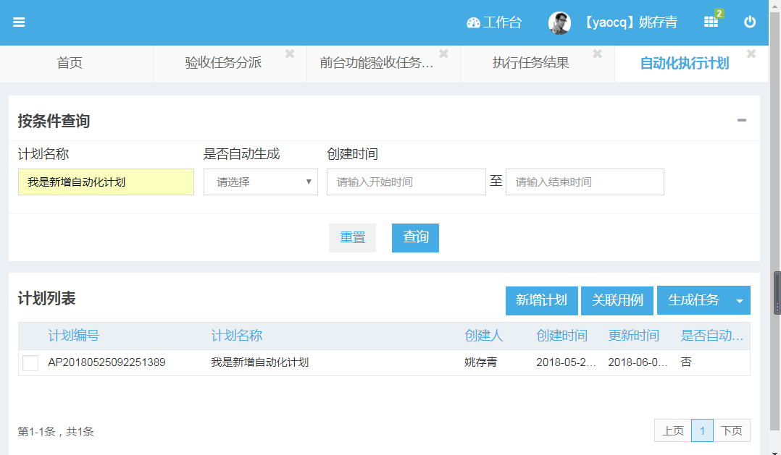
图5-24 查询新增自动化执行计划
测试修改自动化计划：选择需要修改的自动化计划，输入修改的名称，点击保存。
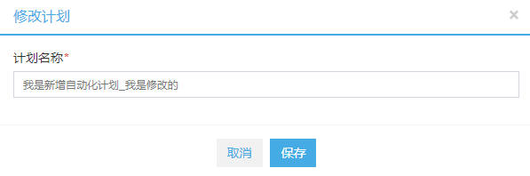
图5-25 修改自动化执行计划
修改名称为“我是新增自动化计划_我是修改的” 显示修改后的计划名称，如下图，测试通过。
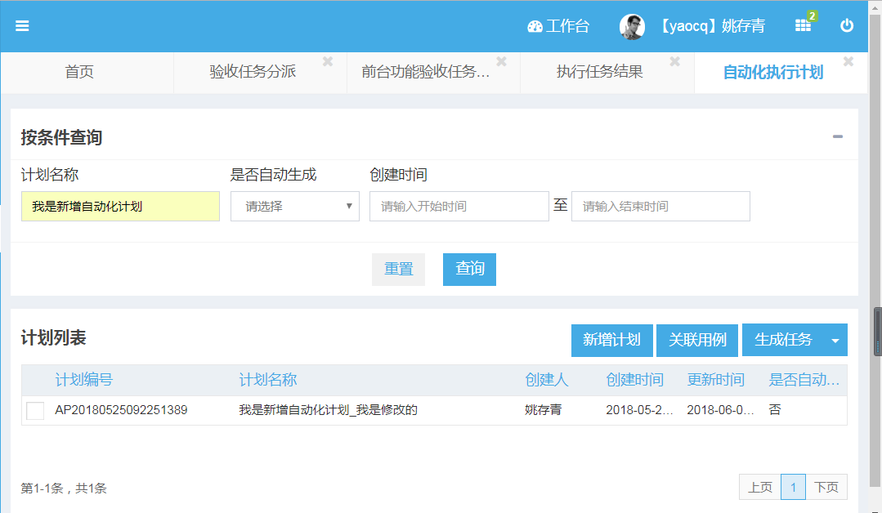
图5-26 查看修改的自动化执行计划
测试关联用例：选择需要关联用例的自动化计划，点击关联用例，选择需要关联的用例，点击关联用例。查看的已关联的用例与之前关联的相同，测试通过。
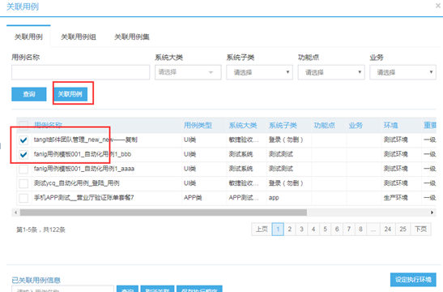
图5-27 关联用例

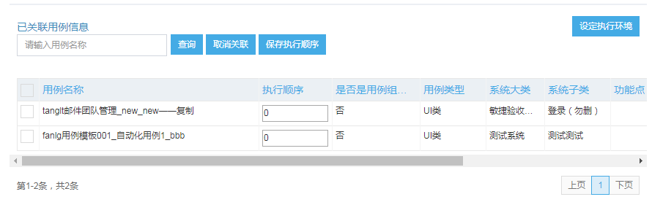
图5-28 查看关联的用例
测试生成任务：选择需要生成任务的计划，设置任务执行的顺序，填写任务信息，点击保存。在自动化执行任务页面可以看到已经出现新生成的任务，测试通过。
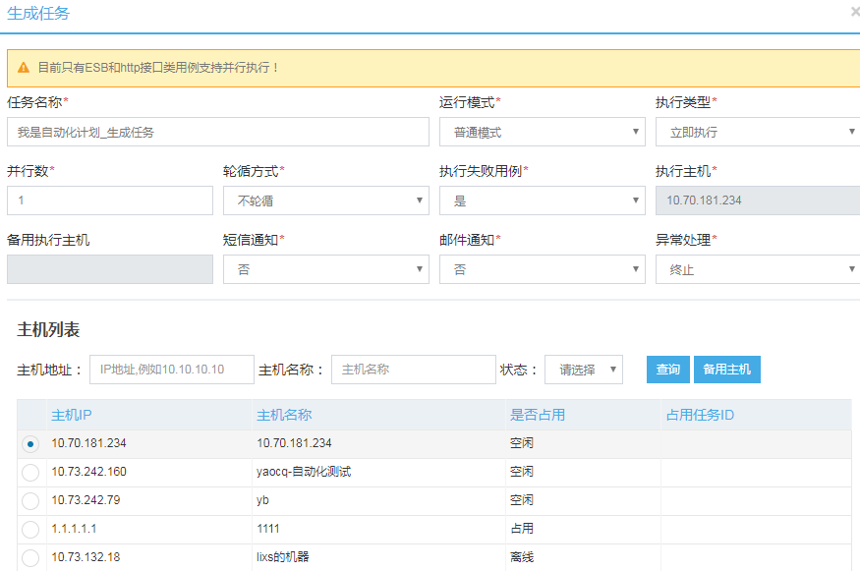
图5-29 生成任务
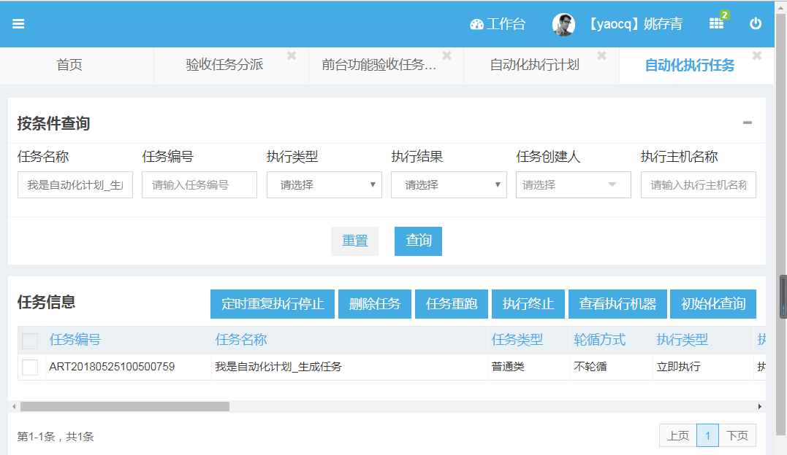
图5-30 查看已生成任务
由于内容较多，这里只测试了主要功能页面。

结 论
本文着重介绍了自动化测试的流程和步骤，实现了自动化测试，该项目管理工程的应用解决了测试人员大量重复性工作，节省了资源和时间，在软件行业，有着重大改变，操作简单，测试人员极易上手，自动化测试原理上采用ruby脚本，该脚本简单易学，可以让没有相关专业知识的测试人员在很短的时间学会并应用，为了操作更加的简化，该项目在入网流程中可一键发起自动化，其自动化任务是根据计划关联不同的用例集产生的，发起时需要在用例集页面生成自动化计划，自动化测试的出现在很大程度上有利于测试人员。通过这次毕业设计，学习了很多知识，例如：jquery，dom，bootstrap，handerbars等等，也将以前的知识（java，js，html等）集成与该次设计中，通过与同学和老师的交流解决了在毕业设计中遇到的疑难问题，例如下拉框的多选，图片的展示，后台数据的统计等，毕业设计从设计任务书到开题报告，从开题报告到中期检查，到最后的最终答辩，整个过程历经几个月，在这几个月的时间里，从无从下手，到逐渐熟练，到最后能够交出的最好的设计作品，毕业设计不仅集成知识，也锻炼了编程能力，对编程能力有了很强的拔高性，为将来的工作打下坚实的基础，储存尽量多的知识，在未来的工作中充分发挥在校所学的知识，将学校老师所教授的知识充分运用。
毕业设计是我们学习的最后阶段。这个过程也是对学生的学习能力，独立思考和工作能力的培训。 对大学四年的知识总结，能力考验，从开始的开始，对计算机充满着未知的谜团到一步一步解开面纱， 然后才发现，我所知道的只是冰山一角，在这之后，还有这更多的知识，不同的操作系统，不同的编码语言， 前端的页面设计，后台的功能实现，前后交互数据的传输，不同的框架，不同插件带来的快捷编程，都体现了计算机的世界那么大，既然世界那么大，那么，我想去看看… …
同时，毕业设计也是一个重要部分，对我们走进社会参与实践工作是一个很好的示范。这也是对我们自学能力和解决问题能力的考验。 四年的大学生活悄然而逝，在青春绽放的时候，遇见了一群同样怀着理想，充满活力的同学们，正应了那句，恰同学少年，风华正茂。

参考文献
- 樊月华,刘雪涛 Web技术应用基础[M] .北京:清华大学出版社,2014.
- 赵增敏. JSP网站开发详解[M]. 北京:电子工业出版社 2008.
- 王珊,萨师煊. 数据库系统概论[M]. 高等教育出版社,2006.
- 毛平.Bootstrap方法及其应用[D].湖南:湘潭大学2013.
- 张全新,李炜译.数据库驱动的Web站点[M ].北京:清华大学出版社,2002.
- 刘亚宾,杨红.精通Eclipse[M].北京:电子工业出版,2005.
- 邓正宏, 高逦,郑玉山.面向对象自动化测试框架的研究与设计[J].微电子学与计算机,2005（2）:190-183.
- 陈红,吴汇川,bootstrap方法及其应用[J].青岛大学学报（工程技术版）,1997-08-30.
- 孙卫琴.Tomcat与Java Web开发技术详解(第2版)[M].北京:电子工业出版社,2009.
- 陈雄华.Spring企业级应用开发详解[M].北京:电子工业出版社,2009.
- 毕建信.基于MVC设计模式WEB应用研究与实现[D].武汉:武汉理工大学,2006.
- 贺松平.基于MVC模式的B/S架构的研究与应用[D].武汉:华中科技大学,2009.
- 谢世波.J2EE数据持久层的解决方案[J].计算机工程,2003,6(22): 93-95.
- 林寒超.Hibernate技术的研究[J].计算机技术与发展,2006,16(11): 112-113.
- 周爱民.JavaScript语言精髓与编程实践[M].北京:电子工业出版社,2012.
- 刘嵩,李文蕙.浅谈JavaWeb 编程中页面跳转与数据共享[J].计算机光盘软件与应用, 2011,(20):22-29.
- 赵利庆.Java Web架构中数据库优化模式的研究与实现[D].北京:北京邮电大学,2015.

致 谢
在本次论文设计过程中，我必须首先感谢我的学校，给我四年的学习机会。 在学习中，从初入大学到现在初入社会，老师在言传身教中无形的指引人生方向。
在毕业设计中何立新老师从选题指导、开题答辩到中期答辩直到最后一次答辩到都细节无比的指出我的缺点与不足，给予详细指导并提出宝贵的意见和建议。
谢谢我的家人在我的学习期间给予我的帮助和监督，没有他们的艰苦教育和支持以及无条件的财务承诺。 无法顺利的完成我的课程，在即将步入社会中，我将怀着感恩的心报答父母的养育之恩。
感谢在大学四年间所有教授我学业的老师，正是因为你们无私的教导，才有今天优秀的我，有着扎实的技术基础，良好的实践能力，才在步入社会的时候不在彷徨，自信来源你们教授的知识。特别感谢教授c/c++语言的项响琴老师，初入社会才明白有一门扎实语言基础在以后学习任何一门其他计算机语言都有着无比的优势，感谢当初你的孜孜不倦的教导。
最后，我要感谢所有参与审稿和答辩我论文的老师，谢谢你们的辛苦工作。在今后的工作和学习中，我将加倍努力，争取回归和回报社会的更多成果。 再次感谢他们！

